2 D O .
I N F O R M E D E A C T I V I D A D E S
S Í N D I C O M U N I C I P A L

M T R O . M I G U E L O S B A L D O C A R R E Ó N P É R E Z

CONTENIDOS
ÍNDICE DE

INTRODUCCIÓN
01

FUNDAMENTO JURÍDICO
02

SESIONES DE AYUNTAMIENTO
03-04

EVIDENCIA FOTOGRAFICA

ÓRGANOS COLEGIADOS

05-06
07 - 09

10 - 14
15 - 17

18 - 25

RESUMEN ESTADISTICO

INICIATIVAS

ACCIONES Y ACTIVIDADES DE RELEVANCIA SOCIAL

INTRODUCCIÓN
En cumplimiento a lo establecido en el artículo 44 fracción XIII del Reglamento del Ayuntamiento del Municipio de Tlajomulco de Zúñiga, Jalisco, hago entrega a este Ayuntamiento de mi 2do informe de actividades realizadas en mi calidad de Síndico Municipal durante el periodo comprendido del mes de septiembre del año 2022 al mes de agosto del año 2023.

El presente informe permite recapitular de manera general las actividades realizadas en el ejercicio de las funciones que me fueron conferidas en mi carácter de Síndico Municipal en el periodo antes mencionado y da cuenta de las actividades que se mencionan a continuación.

01

Fundamento Jurídico
La Constitución Política de los Estados Unidos Mexicanos, en su arábigo 115, establece las facultades y atribuciones de los Municipios libres, a los que reconoce su división territorial, organización política y administrativa como base de los Estados.

En el artículo 73, fracción II, de nuestra Carta Magna, se establecen los integrantes de los Ayuntamientos Municipales, de entre los cuales se establece la figura del Síndico Municipal.

Del mismo modo, la Ley del Gobierno y la Administración Pública Municipal del Estado de Jalisco, en el numeral 10, señala la integración de los Ayuntamientos, en donde se refleja la figura del Síndico Municipal. En sus ordinales 37 y 38 se indican las obligaciones y facultades de los Ayuntamientos, respectivamente. Así mismo, en su arábigo 41, se establece la facultad del Síndico Municipal para presentar Iniciativas de Ordenamientos Municipales, apareciendo sus obligaciones y facultades en los artículos 52 y 53, respectivamente.

El Reglamento del Ayuntamiento del Municipio de Tlajomulco de Zúñiga, Jalisco, en su artículo 44, fracción VIII y XIII, señala que las Presidentas o Presidentes de cada comisión edilicia debe presentar por escrito al Ayuntamiento un informe de las actividades realizadas por la comisión o comisiones que se presidan, en el mes de septiembre de cada año y cuantas veces se lo requiera el Ayuntamiento. En el numeral 122 fracción III, se establece la facultad por parte del Síndico Municipal de presentar Iniciativas de cualquier índole.

En el Reglamento de la Administración Pública del Municipio de Tlajomulco de Zúñiga, Jalisco, en sus ordinales 50, 51 y 52 se establece la titularidad del Síndico Municipal, tanto como sus competencias municipales. El Síndico, además de ser parte del Ayuntamiento, se constituye como su Representante Legal, como se indica en el artículo 50 de este mismo ordenamiento.

02

SESIONES DE AYUNTAMIENTO
De conformidad a lo establecido en el artículo 49 fracción III de la Ley del Gobierno y la Administración Pública Municipal del Estado de Jalisco, se celebraron un total de 26 sesiones del Ayuntamiento Constitucional del Municipio de Tlajomulco de Zúñiga, Jalisco, de las cuales:
TOTAL DE
SESIONES: 26
SESIONES
ORDINARIAS: 10
SESIONES
SOLEMNES: 07
SESIONES
EXTRAORDINARIAS: 09

03

De las sesiones mencionadas con antelación y de las que fui previamente notificado, en mi carácter de Síndico Municipal asistí a:

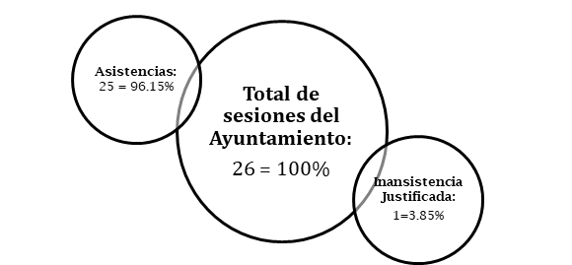
SESIONES:
Solemnes: 07
Ordinarias: 10
Extraordinarias: 08
TOTAL: 25

04

RESUMEN

ESTADÍSTICO
#

1

2

3

4

5

6

7

8

9

10

11

12

13

14
TIPO DE SESIÓN EXTRAORDINARIA SOLEMNE SOLEMNE ORDINARIA EXTRAORDINARIA SOLEMNE ORDINARIA SOLEMNE ORDINARIA ORDINARIA EXTRAORDINARIA SOLEMNE ORDINARIA
SOLEMNE
FECHA

02/09/2022

14/09/2022

15/09/2022

11/10/2022

27/10/2022

22/11/2022

30/11/2022

12/12/2022

16/12/2022

27/01/2023

16/02/2023

24/02/2023

24/02/2023

27/03/2023
ASISTENCIA
SI SI SI SI SI SI SI SI SI SI SI SI SI SI
INICIATIVAS

0

0

0

1

0

0

0

0

0

1

0

0

2

0

05

RESUMEN
ESTADÍSTICO
#

15

16

17

18

19

20

21

22

23

24

25

26
TIPO DE SESIÓN EXTRAORDINARIA SOLEMNE ORDINARIA ORDINARIA EXTRAORDINARIA ORDINARIA ORDINARIA EXTRAORDINARIA EXTRAORDINARIA ORDINARIA EXTRAORDINARIA
EXTRAORDINARIA
FECHA

30/03/2023

28/04/2023

28/04/2023

26/05/2023

09/06/2023

30/06/2023

14/07/2023

18/07/2023

08/08/2023

11/08/2023

22/08/2023

29/08/2023
ASISTENCIA
SI SI SI SI SI SI SI SI SI NO SI SI
INICIATIVAS

0

0

0

0

0

1

1

0

0

2

2

0

06

EVIDENCIA FOTOGRAFICA

SESIÓN SOLEMNE (14-09-2022) ASISTIÓ

SESIÓN EXTRAORDINARIA (02-09-2022) ASISTIÓ

SESIÓN SOLEMNE (15-09-2022) ASISTIÓ

SESIÓN ORDINARIA (11-10-2022) ASISTIÓ

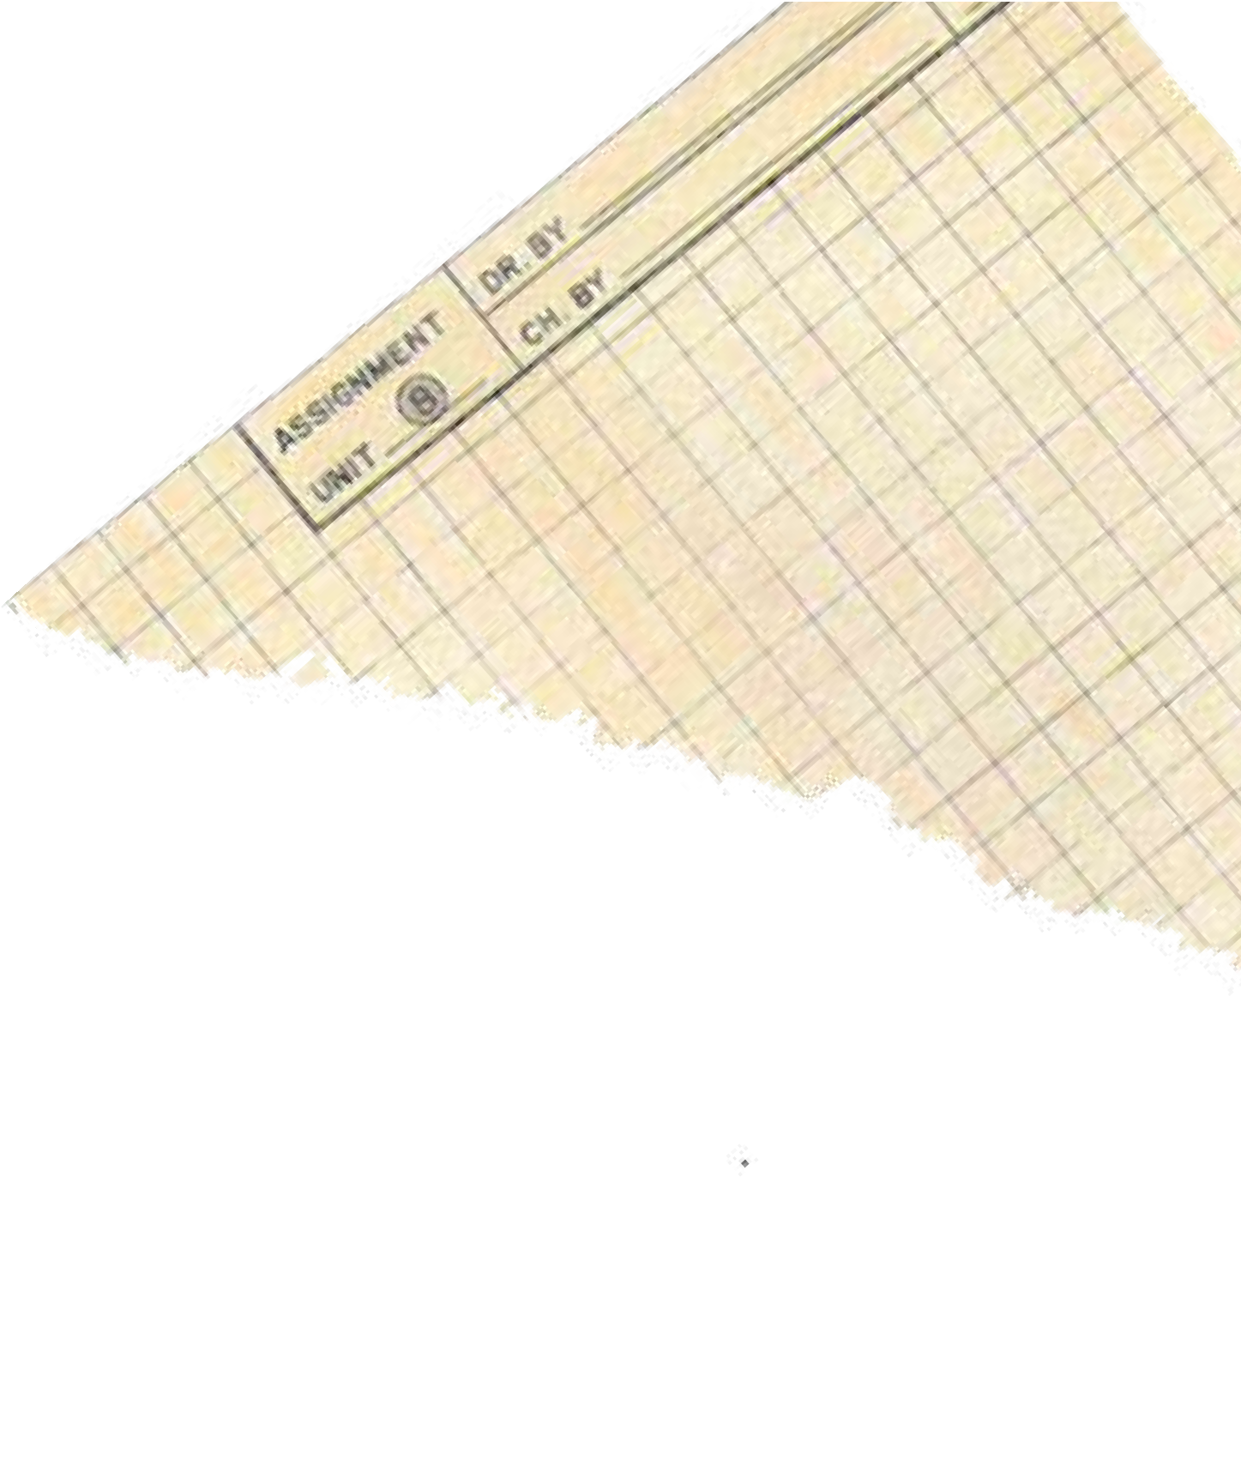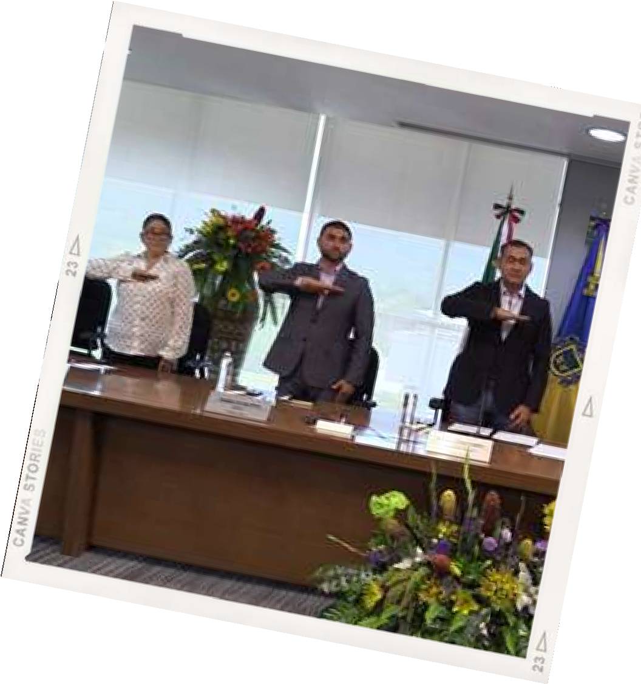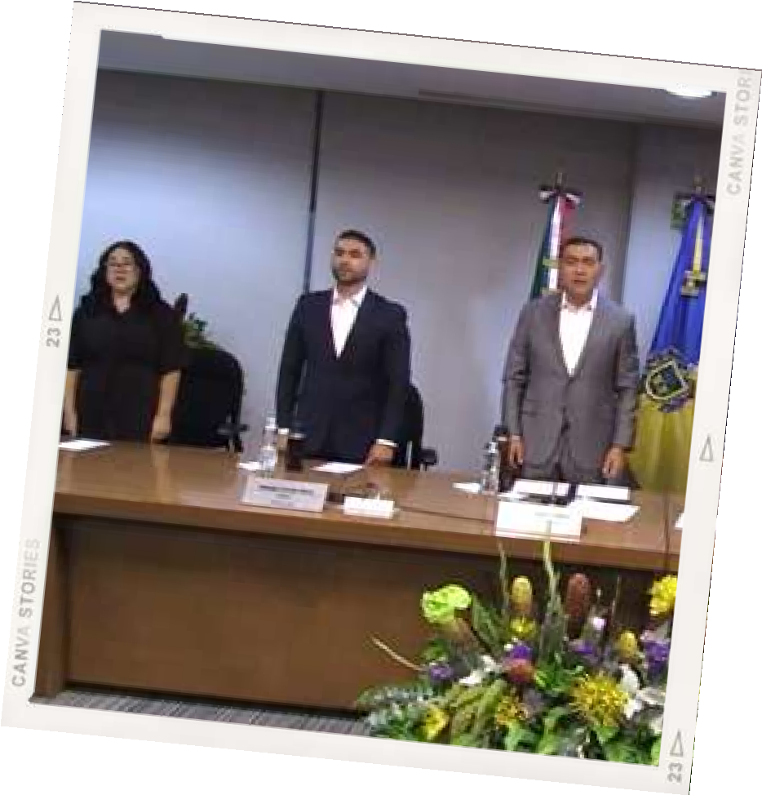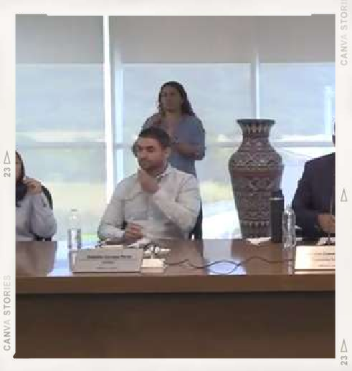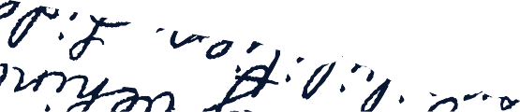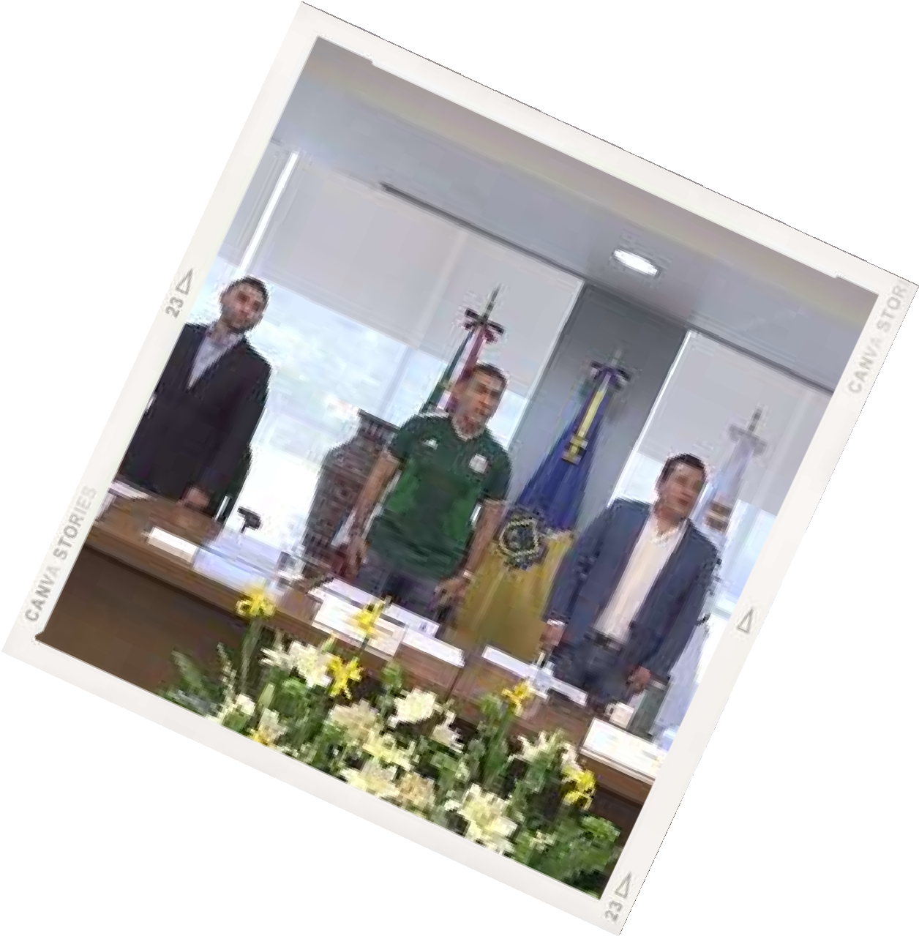

SESIÓN EXTRAORDINARIA (27-10-2022) ASISTIÓ

SESIÓN SOLEMNE (22-11-2022) ASISTIÓ

07

SESIÓN SOLEMNE (12-12-2022) ASISTIÓ

SESIÓN ORDINARIA (30-11-2022) ASISTIÓ

SESIÓN ORDINARIA (16-12-2022) ASISTIÓ

SESIÓN ORDINARIA (27-01-2023) ASISTIÓ

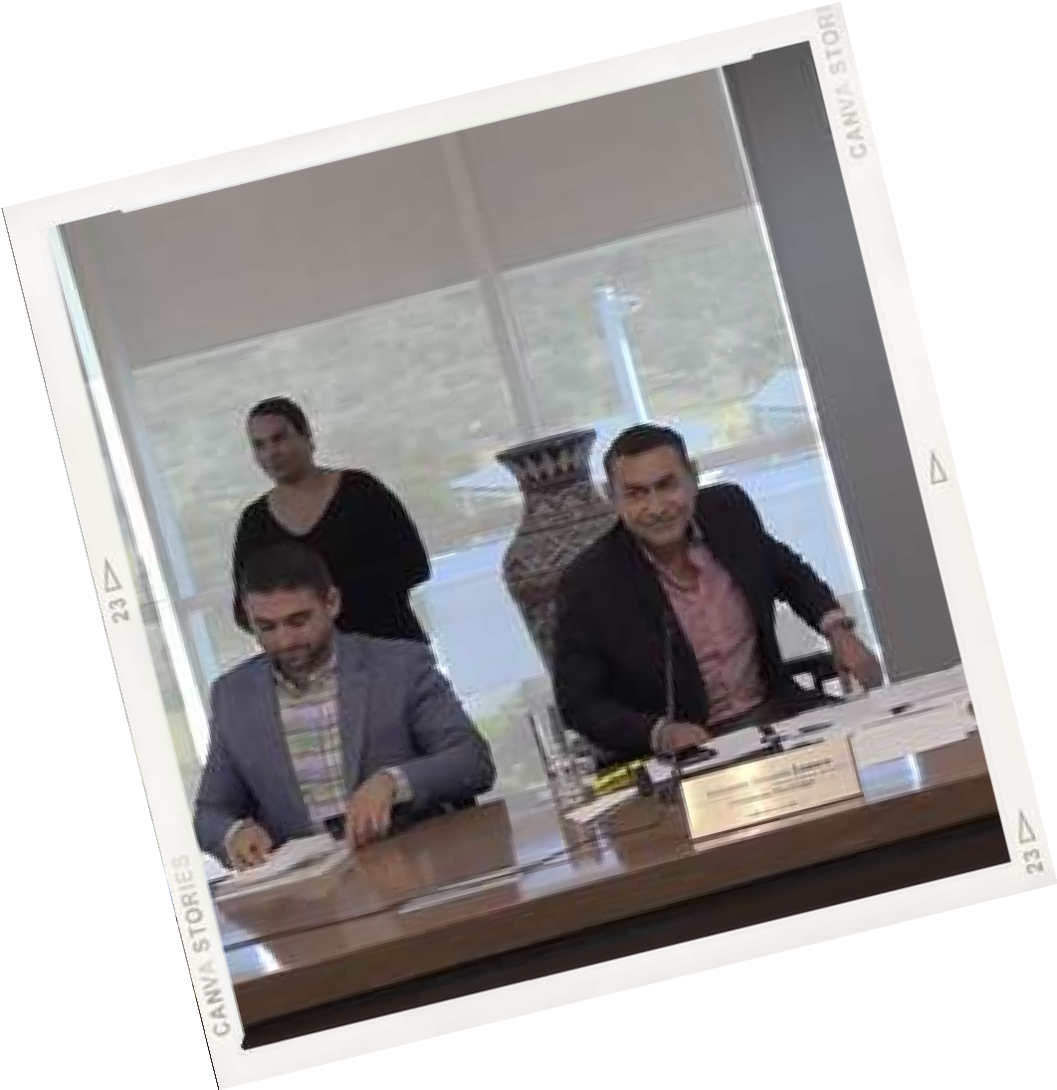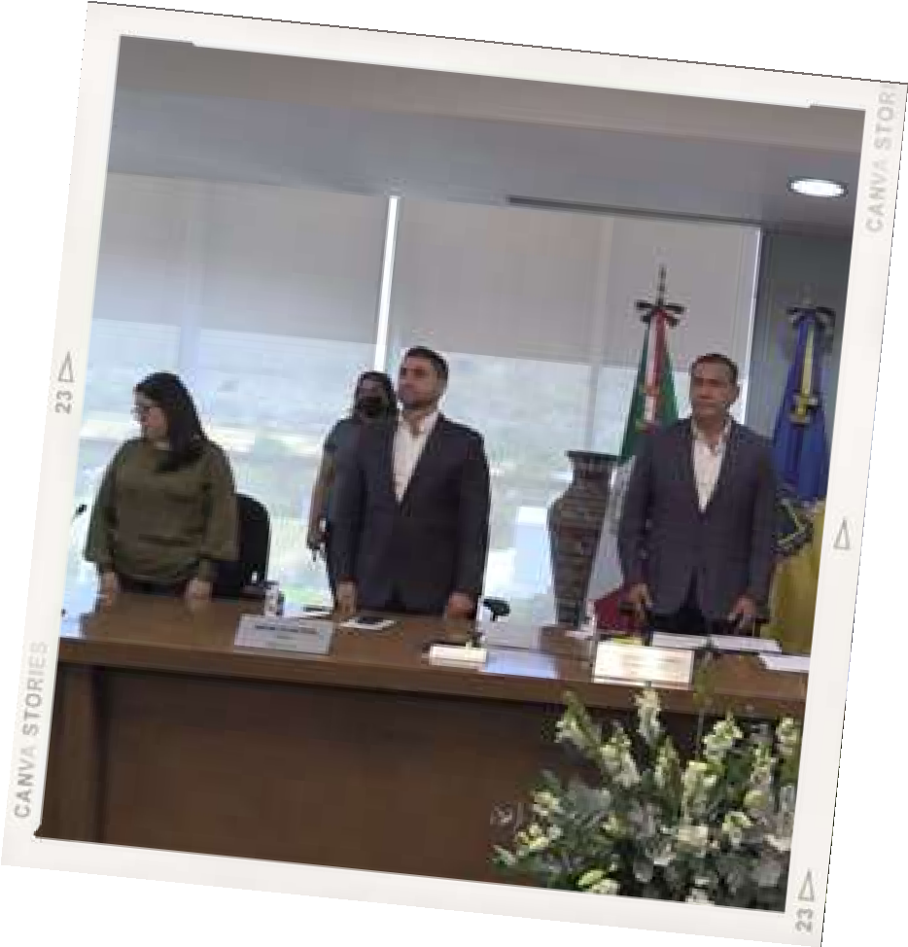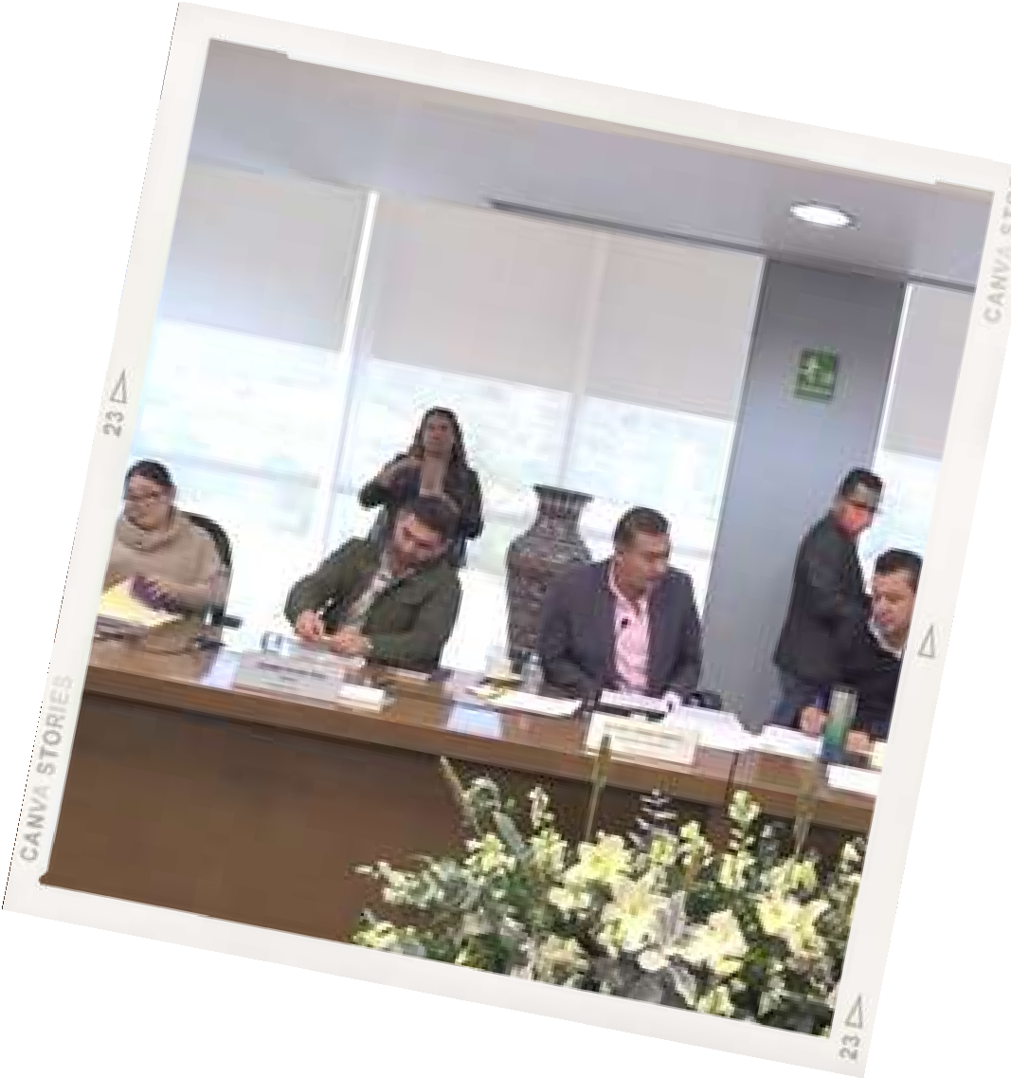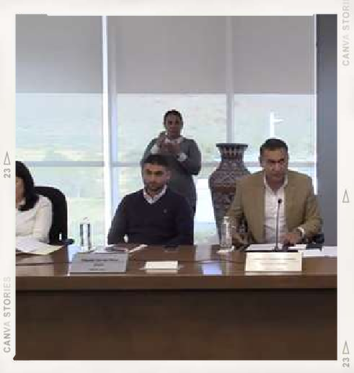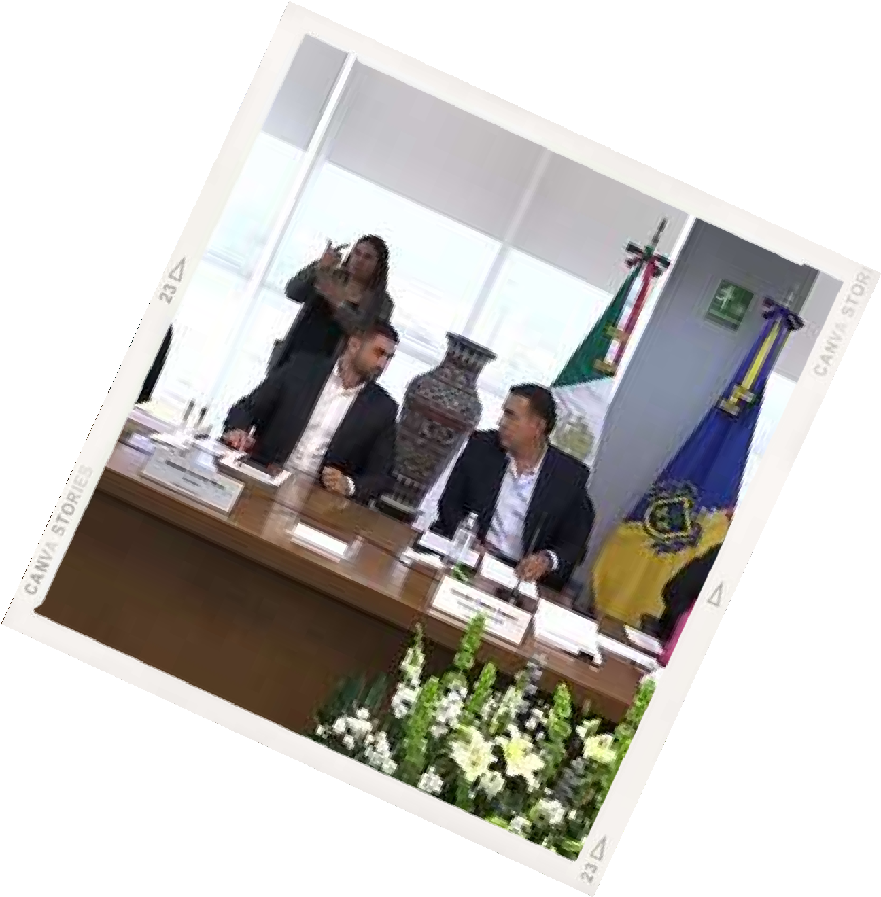

SESIÓN EXTRAORDINARIA (16-02-2023) ASISTIÓ

SESIÓN SOLEMNE (24-02-2023) ASISTIÓ

08

SESIÓN EXTRAORDINARIA (30-03-2023) ASISTIÓ

SESIÓN SOLEMNE (27-03-2023) ASISTIÓ
SESIÓN SOLEMNE Y ORDINARIA (28-04-2023)
ASISTIÓ

SESIÓN ORDINARIA (24-02-2023) ASISTIÓ

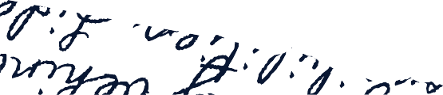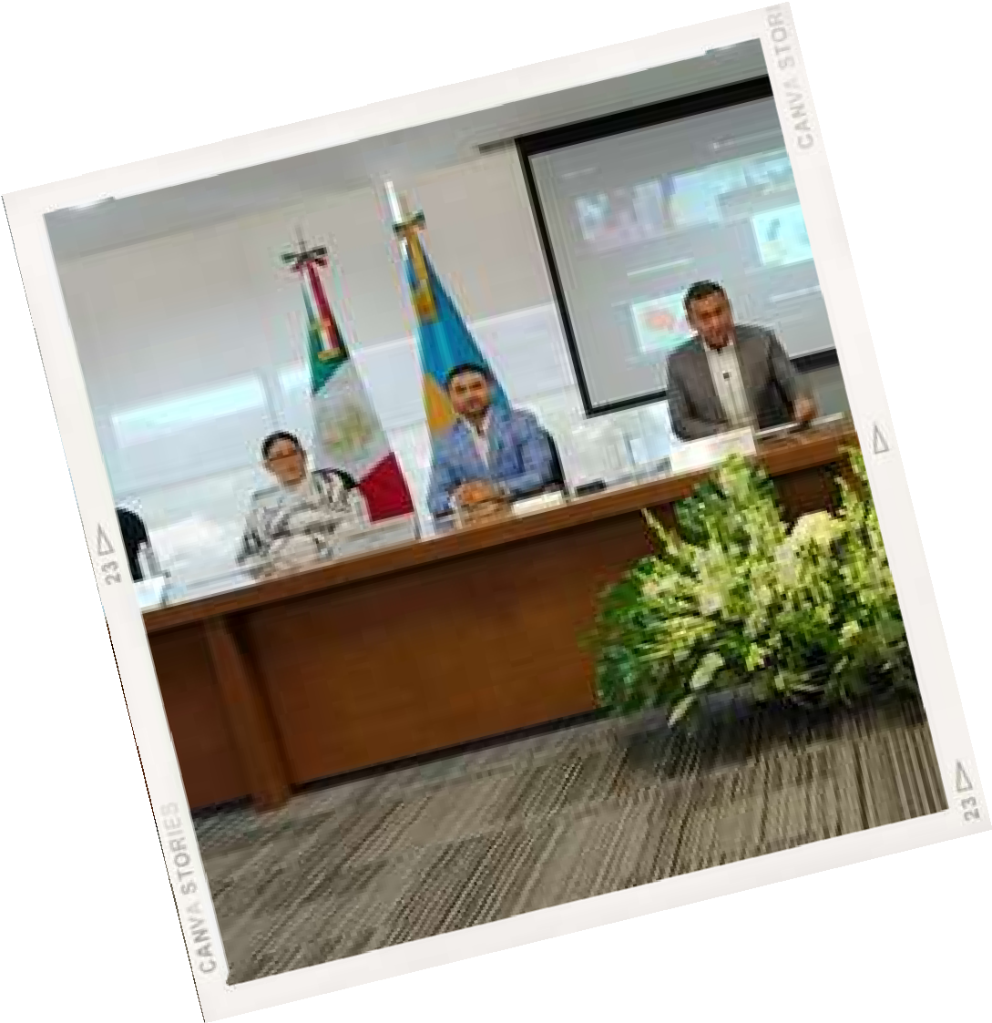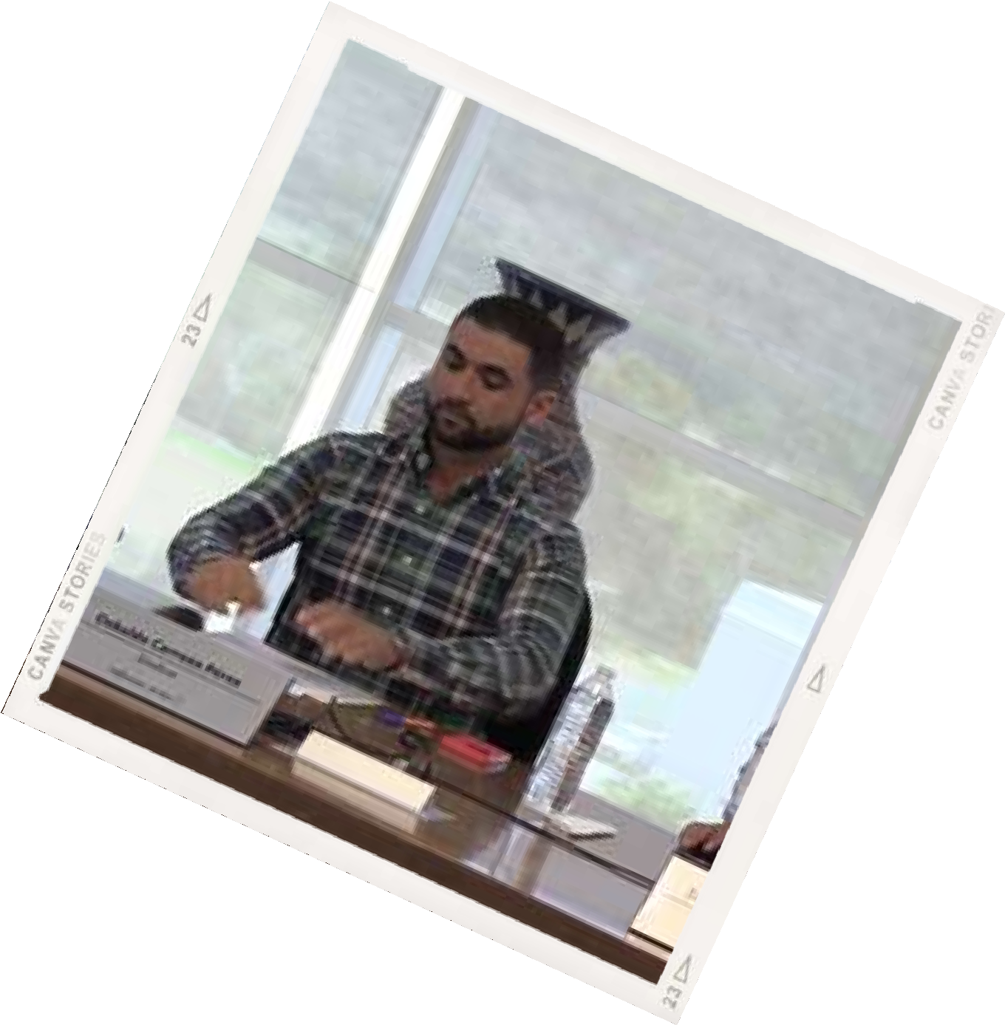

SESIÓN ORDINARIA (14-07-2023) ASISTIÓ
SESIÓN EXTRAORDINARIA (18-07-2023) ASISTIÓ

09

INICIATIVAS
Se presentaron en total 10 iniciativas mismas que se enlistaron durante el periodo que abarca el presente informe de actividades.

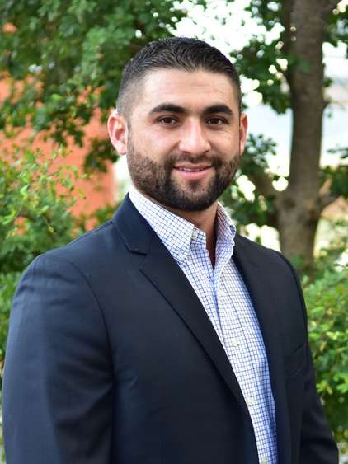
SESIÓN ORDINARIA DE FECHA 11/OCTUBRE/2022, EN EL PUNTO XX DEL ORDEN DEL DÍA, SE PRESENTO LA INICIATIVA DE ACUERDO CON CARACTER DE DICTAMEN SIGUIENTE:

"Presentación, lectura, discusión y acuerdo de la Iniciativa de Acuerdo con Carácter de Dictamen, que presenta el Síndico Municipal, Maestro Miguel Osbaldo Carreón Pérez, mediante la cual propone que el Ayuntamiento Constitucional del Municipio de Tlajomulco de Zúñiga, Jalisco, apruebe y autorice adoptar e implementar, con carácter obligatorio, la normatividad emitida por el Consejo Nacional de Armonización Contable, publicada en el Diario Oficial de la Federación, a partir del 11 de junio del año 2018."
SESIÓN ORDINARIA DE FECHA 27/ENERO/2023, EN EL PUNTO VII DEL ORDEN DEL DÍA, SE PRESENTO LA INICIATIVA DE ACUERDO CON CARACTER DE DICTAMEN SIGUIENTE:

"Presentación, lectura, discusión y acuerdo de la Iniciativa de Acuerdo con carácter de Dictamen, que presenta el Síndico Municipal, Maestro Miguel Osbaldo Carreón Pérez, mediante la cual propone que el Ayuntamiento Constitucional del Municipio de Tlajomulco de Zúñiga, Jalisco, apruebe y autorice dejar sin efecto las afectaciones establecidas el predio de propiedad municipal ubicado en Av. Pedro Parra Centeno sin número F-1, en la Delegación de Santa Cruz de las Flores en este Municipio de Tlajomulco de Zúñiga, Jalisco, así como realizar el ofrecimiento en dación de pago al Instituto de Pensiones del Estado de Jalisco (IPEJAL) por diversos conceptos de adeudo originados durante la pandemia de COVID-19."

10

SESIÓN ORDINARIA DE FECHA 24/FEBRERO/2023, EN EL PUNTO XXII DEL ORDEN DEL DÍA, SE PRESENTO LA INICIATIVA DE ACUERDO CON CARACTER DE DICTAMEN SIGUIENTE:

"Presentación, lectura, discusión y acuerdo de la Iniciativa de Acuerdo con carácter de Dictamen, que presenta el Síndico Municipal, Maestro Miguel Osbaldo Carreón Pérez, mediante la cual propone que el Ayuntamiento Constitucional del Municipio de Tlajomulco de Zúñiga, Jalisco, apruebe y autorice la procedencia de la solicitud hecha por MILENIUM CONSTRUCASA
S.A. DE C.V., la cual tiene por objeto que el saldo a favor con el que cuenta, del monto total reconocido por acreditamiento en relación con la obra pública ejecutada relativa a la urbanización de infraestructura básica de vialidad que corre de poniente a oriente de la Avenida López Mateos a la altura de Casa Fuerte, hasta su conexión con el fraccionamiento Balcones de Santa Anita por la parte posterior del fraccionamiento Real de Santa Anita, pueda ser ejercido en el presente periodo Constitucional."
SESIÓN ORDINARIA DE FECHA 24/FEBRERO/2023, EN ASUNTOS GENERALES DEL ORDEN DEL DÍA, SE PRESENTO LA INICIATIVA DE ACUERDO CON CARACTER DE DICTAMEN SIGUIENTE:

"Presentación, lectura, discusión y acuerdo de la Iniciativa de Acuerdo con carácter de Dictamen, que presenta el Síndico Municipal, Maestro Miguel Osbaldo Carreón Pérez, mediante la cual propone que el Ayuntamiento Constitucional del Municipio de Tlajomulco de Zúñiga, Jalisco, apruebe y autorice la suscripción de los convenios para acreditar contra el monto de las obligaciones presentes y futuras con las empresas que participan en la ejecución de las obras de infraestructura del “Proyecto de Abastecimiento de Agua Potable San Agustín”: B) “Rehabilitación de Pozo Profundo en Lomas de San Agustín” y C) “Construcción de línea de impulsión de pozo San Agustín a tanque Balcones de Santa Anita”.

11

SESIÓN ORDINARIA DE FECHA 14/JULIO/2023, EN EL PUNTO XXII DEL ORDEN DEL DÍA, SE PRESENTO LA INICIATIVA DE ACUERDO CON CARACTER DE DICTAMEN SIGUIENTE:

"Presentación, lectura, discusión y acuerdo de la Iniciativa de Acuerdo con carácter de Dictamen, que presenta el Síndico Municipal, Maestro Miguel Osbaldo Carreón Pérez, mediante la cual propone que el Ayuntamiento Constitucional del Municipio de Tlajomulco de Zúñiga, Jalisco, apruebe y autorice la modificación al Punto de Acuerdo PA/366/2021-2024, en su RESOLUTIVO QUINTO, a efecto de que la donación pura y simple de la superficie aproximada de 33,204.30 metros cuadrados del predio rústico denominado "MEZA DE LA CRUZ", anteriormente "HACIENDA DE LA CALERA", ubicado en el Municipio de Tlajomulco de Zúñiga, Jalisco, se realice a favor de la Comisión Estatal del Agua de Jalisco, para que esta realice la construcción y operación de una planta potabilizadora que beneficiará al Municipio de Tlajomulco de Zúñiga, Jalisco, y al Área Metropolitana de Guadalajara”.

SESIÓN ORDINARIA DE FECHA 30/JUNIO/2023, EN EL PUNTO X DEL ORDEN DEL DÍA, SE PRESENTO LA INICIATIVA DE ACUERDO CON CARACTER DE DICTAMEN SIGUIENTE:

"Presentación, lectura, discusión y acuerdo de la Iniciativa de Acuerdo con carácter de Dictamen, que presenta el Síndico Municipal, Maestro Miguel Osbaldo Carreón Pérez, mediante la cual propone que el Ayuntamiento Constitucional del Municipio de Tlajomulco de Zúñiga, Jalisco, apruebe y autorice la procedencia de la solicitud realizada por Terrenos Bursátiles S.A. de C.V., bajo la modalidad de acreditación de obra contra obligaciones que le corresponda pagar, en relación con la obra de infraestructura del colector de alcantarillado sanitario, para beneficiar la zona de Camino a Las Moras, como parte de las acciones de incorporación a las redes sanitarias de la zona, la cual se ejecutará sobre la vialidad Enrique Limón Díaz, en su conexión con el Fraccionamiento “Las Grullas”, en el Municipio de Tlajomulco de Zúñiga, Jalisco."

12

SESIÓN ORDINARIA DE FECHA 11/AGOSTO/2023, EN LOS PUNTOS XI Y XII DEL ORDEN DEL DÍA, SE PRESENTARON LAS INICIATIVAS DE ACUERDO CON CARACTER DE DICTAMEN SIGUIENTES:

"Presentación, lectura, discusión y acuerdo de la Iniciativa de Acuerdo con carácter de Dictamen, que presenta el Síndico Municipal, Maestro Miguel Osbaldo Carreón Pérez, mediante la cual propone que el Ayuntamiento Constitucional del Municipio de Tlajomulco de Zúñiga, Jalisco, apruebe y autorice la suscripción del convenio de coordinación y su anexo técnico entre la Secretaría de la Igualdad Sustantiva entre Mujeres y Hombres (SISEMH) y el Municipio de Tlajomulco de Zúñiga, así como la autorización para que el Municipio aporte el monto de $1,500,000.00 (un millón quinientos mil pesos 00/100 moneda nacional), el cual equivale al 50% del monto total del proyecto que se realizará en coinversión”.

"Presentación, lectura, discusión y acuerdo de la Iniciativa de Acuerdo con carácter de Dictamen, que presenta el Síndico Municipal, Maestro Miguel Osbaldo Carreón Pérez, mediante la cual propone que el Ayuntamiento Constitucional del Municipio de Tlajomulco de Zúñiga, Jalisco, apruebe y declare la desincorporación definitiva de tres inmuebles propiedad del Municipio de Tlajomulco de Zúñiga, Jalisco, del patrimonio del dominio público para formar parte del patrimonio del dominio privado, y en consecuencia se apruebe y autorice el turno a la Comisión Edilicia de Finanzas Públicas y Patrimonio, para que analice la posibilidad de enajenarlos.”.

13

SESIÓN EXTRAORDINARIA DE FECHA 22/AGOSTO/2023, EN LOS PUNTOS VI Y V DEL ORDEN DEL DÍA, SE PRESENTARON LAS INICIATIVAS SIGUIENTES:

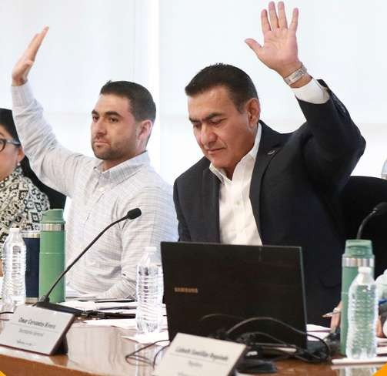
"Presentación, lectura, discusión y acuerdo de la Iniciativa de Acuerdo, que presenta el Síndico Municipal, Maestro Miguel Osbaldo Carreón Pérez, mediante la cual solicita que el Ayuntamiento Constitucional del Municipio de Tlajomulco de Zúñiga, Jalisco, apruebe y autorice el turno a la Comisión Edilicia de Finanzas Públicas y Patrimonio para que lleve a cabo el estudio, análisis,
integración y dictaminación para la
adquisición 8,544.90
propiedad
de la superficie de
metros
cuadrados,
de
HSBC
México
Sociedad Anónima, Institución de Banca Múltiple, Grupo financiero HSBC, División Fiduciaria, para destinarla al servicio público de agua potable, inmueble que se ubica a un costado de la calle Boulevard Arvento y la calle Sierra sur en el Fraccionamiento
Arvento."
"Presentación, lectura, discusión y acuerdo de la Iniciativa de Acuerdo con carácter de Dictamen, que presenta el Síndico Municipal, Maestro Miguel Osbaldo Carreón Pérez, mediante la cual solicita que el Ayuntamiento Constitucional del Municipio de Tlajomulco de Zúñiga, Jalisco, apruebe y autorice la ejecución de la obra de perforación de un pozo profundo en la Unidad Deportiva de Santa Cruz de las Flores para el abastecimiento del vital líquido en dicha Delegación de este Municipio con equipo de la Comisión Estatal del Agua de Jalisco (CEA)."

14

ÓRGANOS COLEGIADOS
C O M I S I O N E S E D I L I C I A S D E L A Y U N T A M I E N T O

En mi carácter de Presidente, tengo el honor de presidir la Comisión Edilicia de Finanzas Públicas y Patrimonio.
En mi carácter de vocal, formo parte de las siguientes Comisiones Edilicias:

- Administración Pública.
- Anticorrupción, Transparencia y Gobierno Abierto.
- Asuntos Metropolitanos y de Atención al Migrante.
- Cultura e Identidad Tlajomulquense.
- Derechos Humanos.
- Desarrollo Económico.
- Educación, Innovación, Ciencia y Tecnología.
- Familia, Niñez, Juventud y Deportes.
- Igualdad de Género.

- Inspección y Vigilancia.
- Medio Ambiente y Sustentabilidad.
- Movilidad y Seguridad Vial.
- Obras Públicas e Infraestructura.
- Planeación Socioeconómica y Urbana.
- Protección Civil y Prevención en la Salud.
- Reglamentos y Puntos Constitucionales.
- Servicios Públicos.
- Seguridad pública

15

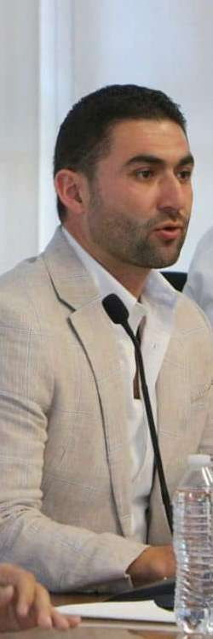

C O N S E J O S :
Consejo de Participación y Planeación para el Desarrollo Municipal de Tlajomulco de Zúñiga, Jalisco (COPPLADEMUN).
Consejo Municipal de Protección Civil. Consejo Municipal de Mejora Regulatoria.
Consejo Técnico Catastral.
Consejo Directivo del Consejo de Colaboración del Municipio de Tlajomulco de Zúñiga, Jalisco.
Consejo de Desarrollo Económico.

C O M I S I O N E S :
Comisión Municipal de Carrera Policial de Seguridad Pública de Tlajomulco de Zúñiga, Jalisco .
Comisión Municipal de Honor y Justicia Comisión Municipal para la Regularización y Titulación de Predios Urbanos de Tlajomulco de Zúñiga, Jalisco (COMUR)

C O M I T É S :
Comité de Adquisiciones del Municipio de Tlajomulco de Zúñiga, Jalisco.
Comité Coordinador del Sistema Municipal Anticorrupción y Antisoborno. Comité de Evaluación y Seguimiento para la Protección al Ambiente del Municipio de Tlajomulco de Zúñiga, Jalisco .
Comité de Transparencia del Municipio de Tlajomulco de Zúñiga, Jalisco.
Comité de Austeridad y Ahorro.
Comité Municipal Mixto de Obra Pública de Tlajomulco de Zúñiga, Jalisco.

16

JUNTAS DE GOBIERNO

Junta de Gobierno de la Unidad de Acopio y Salud Animal (UNASAM).
Junta de Gobierno del Instituto Municipal de la Mujer Tlajomulquense (IMMT).
Junta de Gobierno del Consejo Municipal del Deporte de Tlajomulco (COMUDE).

OTROS ORGANOS COLEGIADOS

Sistema Municipal de Protección Integral de Niñas, Niños y Adolescentes del Municipio (SPINA)

17

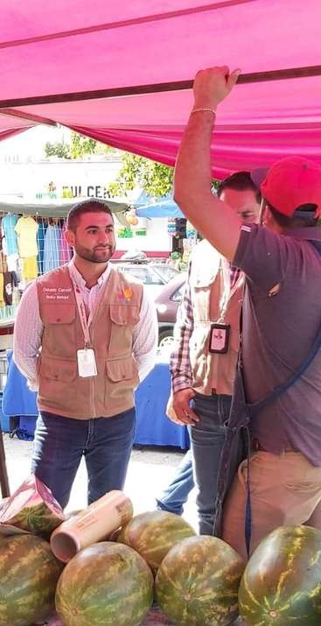ACCIONES Y ACTIVIDADES DE RELEVANCIA SOCIAL
18
A lo largo de esta año de actividades, comprometido con las y los Tlajomulquenses, he tenido la oportunidad de interactuar, escuchar las necesidades y resolver las inquietudes de diversos sectores como lo son los comerciantes, ganaderos, ejidatarios, pescadores, empresarios, así como a los adultos mayores, niñas, niños, jóvenes.

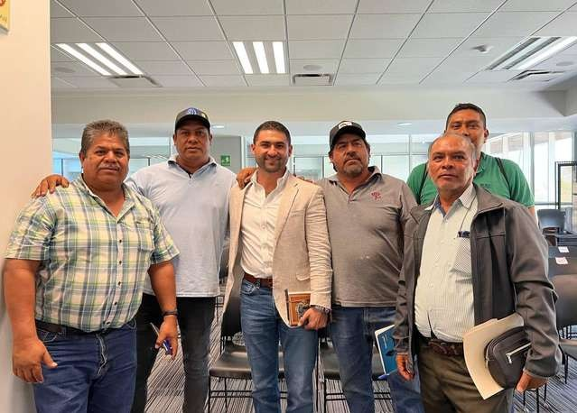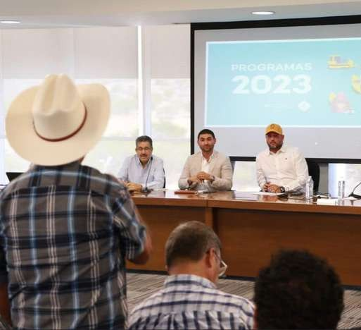

19

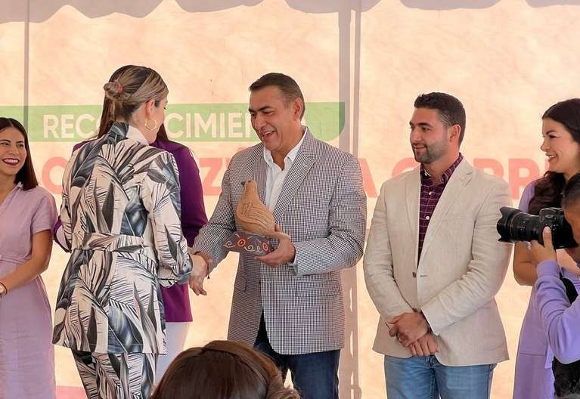

20

21

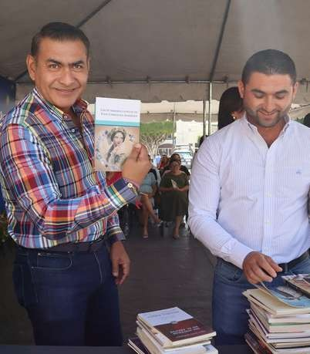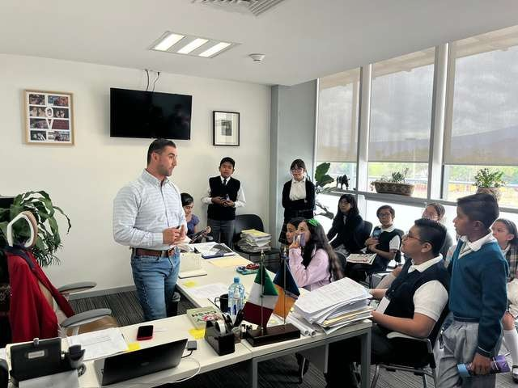

22

23

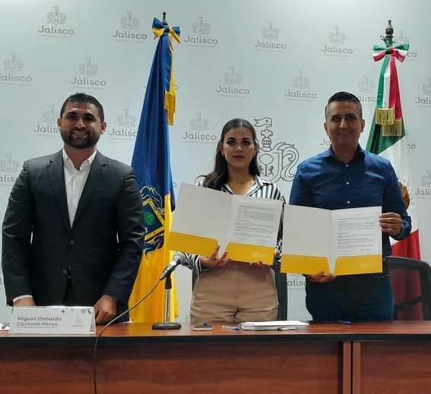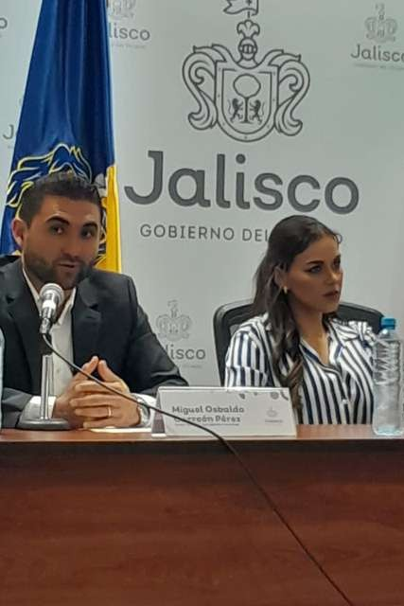

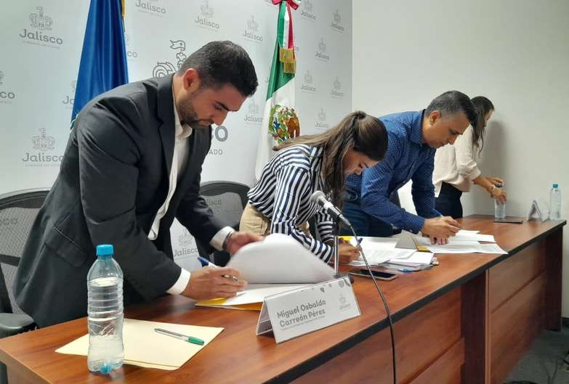

24

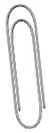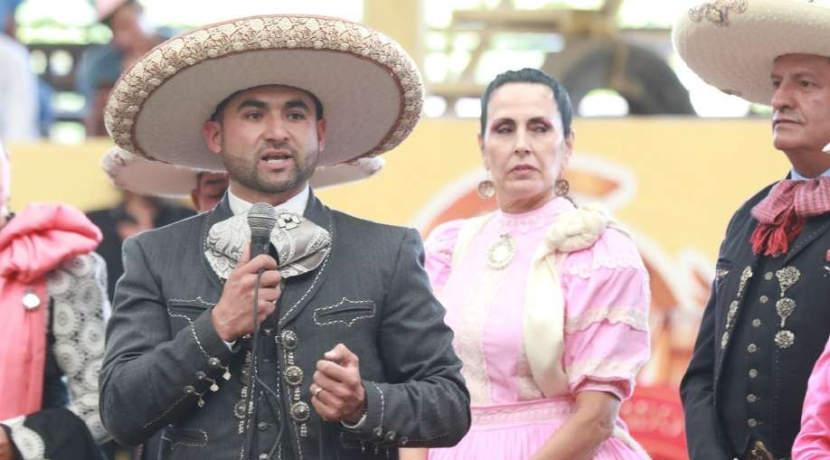

A T E N T A M E N T E
Tlajomulco de Zúñiga, Jalisco, a 29 de agosto del año 2023.
“2023, Año del Bicentenario del Nacimiento del Estado Libre y Soberano de Jalisco”.

MAESTRO MIGUEL OSBALDO CARREÓN PÉREZ.
SÍNDICO MUNICIPAL

25

